**Příloha č. 3 k Nařízení města Valtice č. 1/2025**

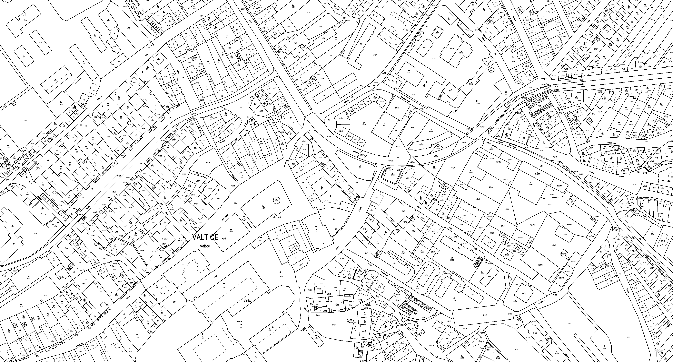

**Místní komunikace nebo jejich vymezené úseky na území města Valtice, které lze užít k stání silničního motorového vozidla jen za cenu sjednanou**

Místní komunikace nebo jejich vymezené úseky, které lze užít k stání silničního motorového vozidla výlučně za cenu sjednanou v souladu s cenovými předpisy, a to na dobu časově omezenou, nejvýše 24 hod.

Místní komunikace nebo jejich vymezené úseky, které lze užít za cenu sjednanou podle cenových předpisů k stání silničního motorového vozidla provozovaného právnickou nebo fyzickou osobou oprávněnou k podnikání podle zvl. právního předpisu, která má sídlo nebo provozovnu ve vymezené oblasti obce nebo k stání silničního motorového vozidla fyzické osoby, která má místo trvalého pobytu nebo vlastní nemovistost ve vymezené oblasti obce.

**Klášterní**

**Milosrdných bratří**

**Zámecká**

**nám. Svobody**

Text

**Růžová (ZŠ)**

**Sklepní**

1:3 500

**Příloha č. 3 k Nařízení města Valtice č. 1/2025**

**Místní komunikace nebo jejich vymezené úseky na území města Valtice, které lze užít k stání silničního motorového vozidla jen za cenu sjednanou**

Místní komunikace nebo jejich vymezené úseky, které lze užít k stání silničního motorového vozidla výlučně za cenu sjednanou v souladu s cenovými předpisy, a to na dobu časově omezenou, nejvýše 24 hod.

Místní komunikace nebo jejich vymezené úseky, které lze užít za cenu sjednanou podle cenových předpisů k stání silničního motorového vozidla provozovaného právnickou nebo fyzickou osobou oprávněnou k podnikání podle zvl. právního předpisu, která má sídlo nebo provozovnu ve vymezené oblasti obce nebo k stání silničního motorového vozidla fyzické osoby, která má místo trvalého pobytu nebo vlastní nemovistost ve vymezené oblasti obce.

P. Bezruče (hřbitov)

1:3 500

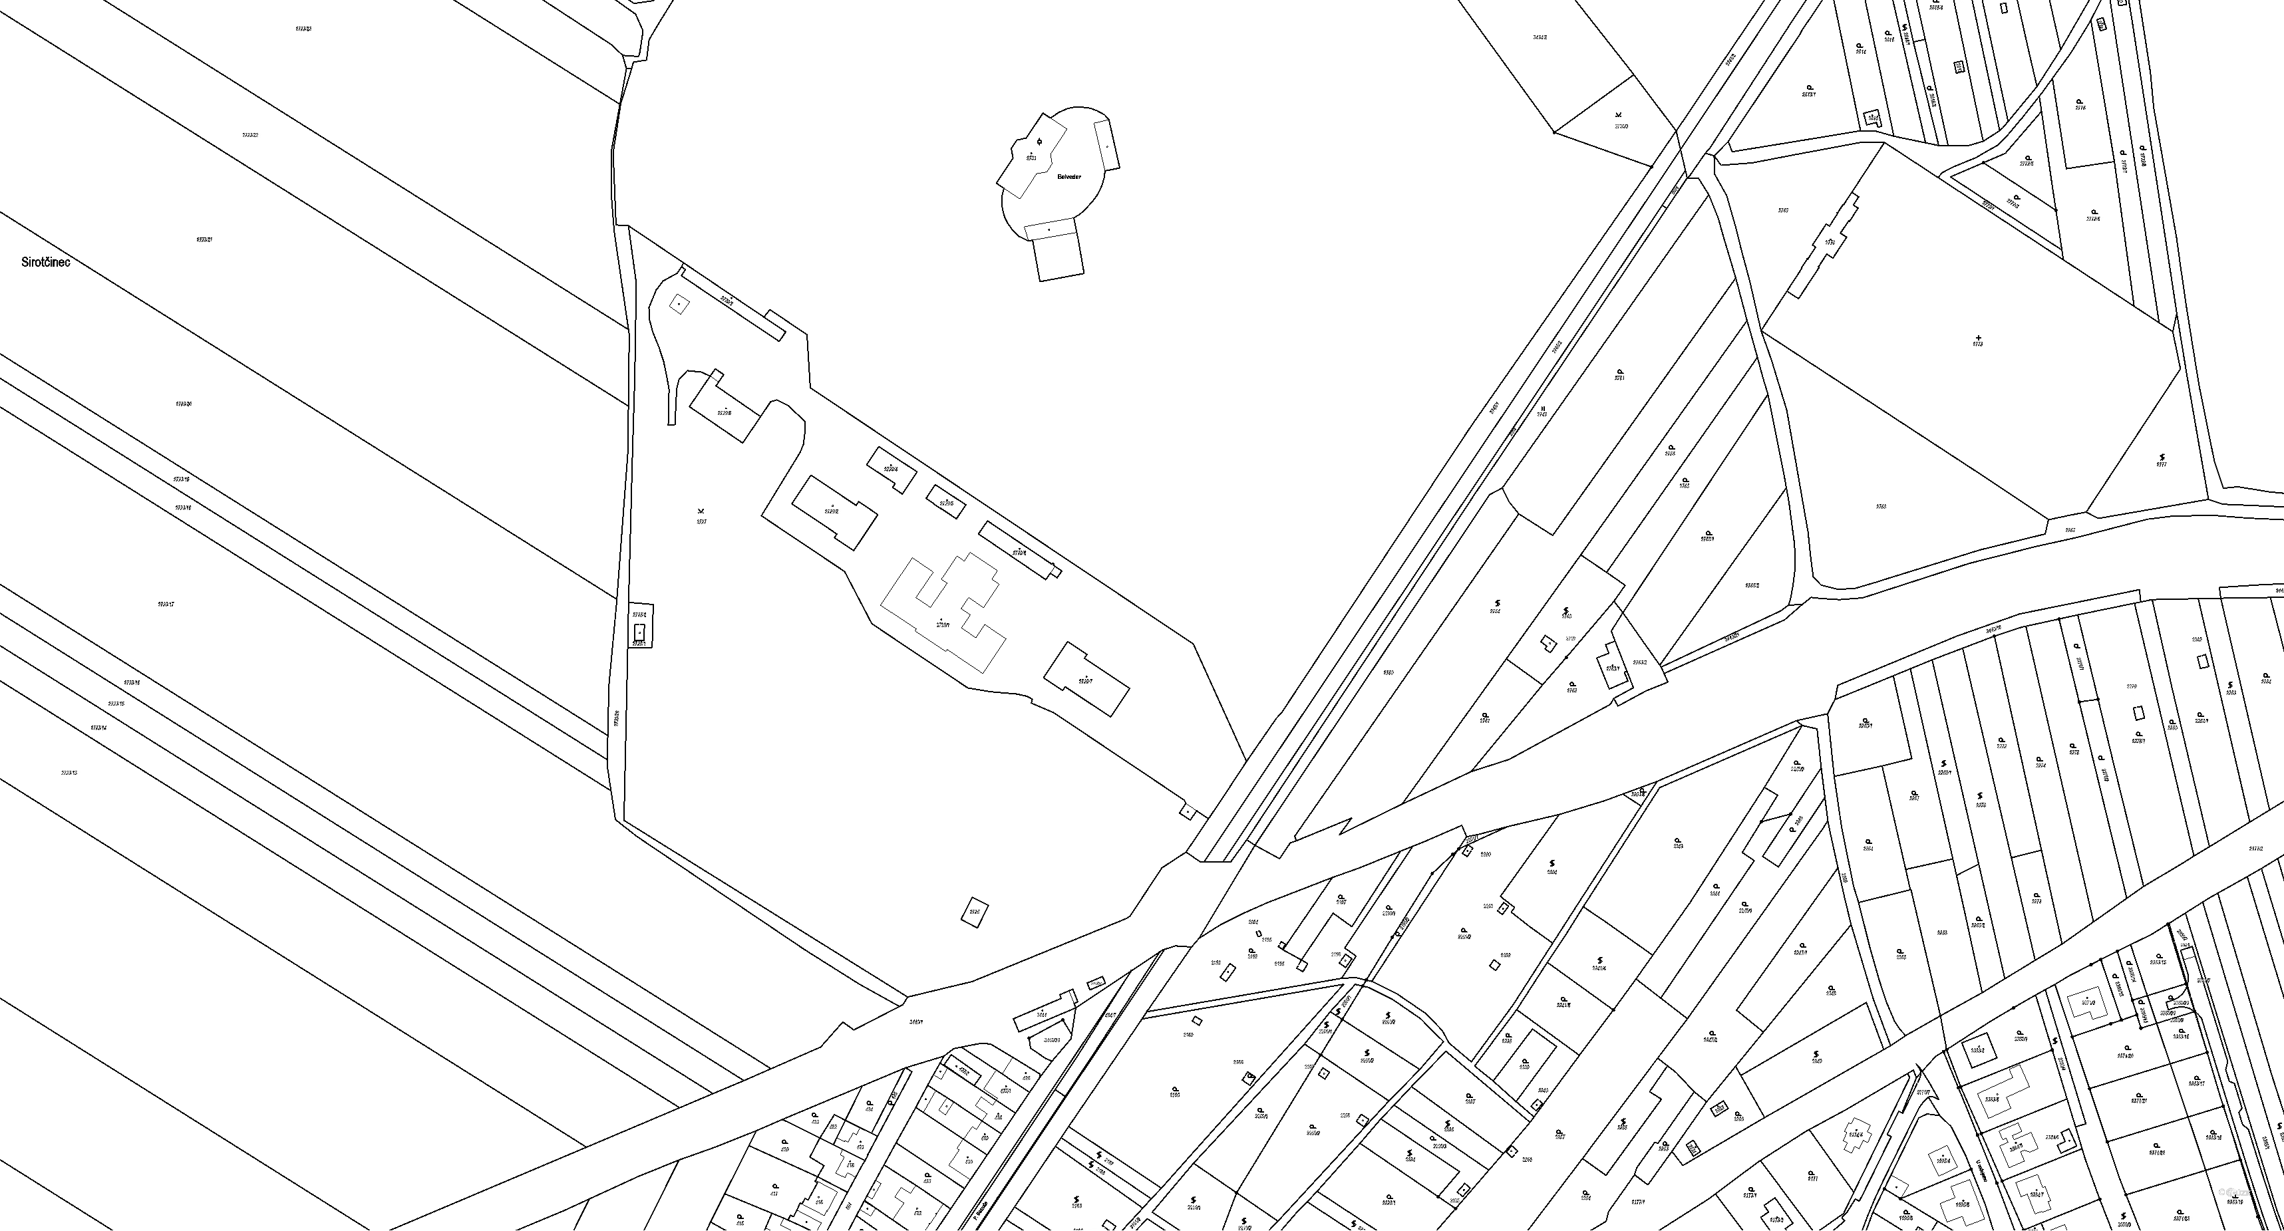

**Příloha č. 3 k Nařízení města Valtice č. 1/2025**

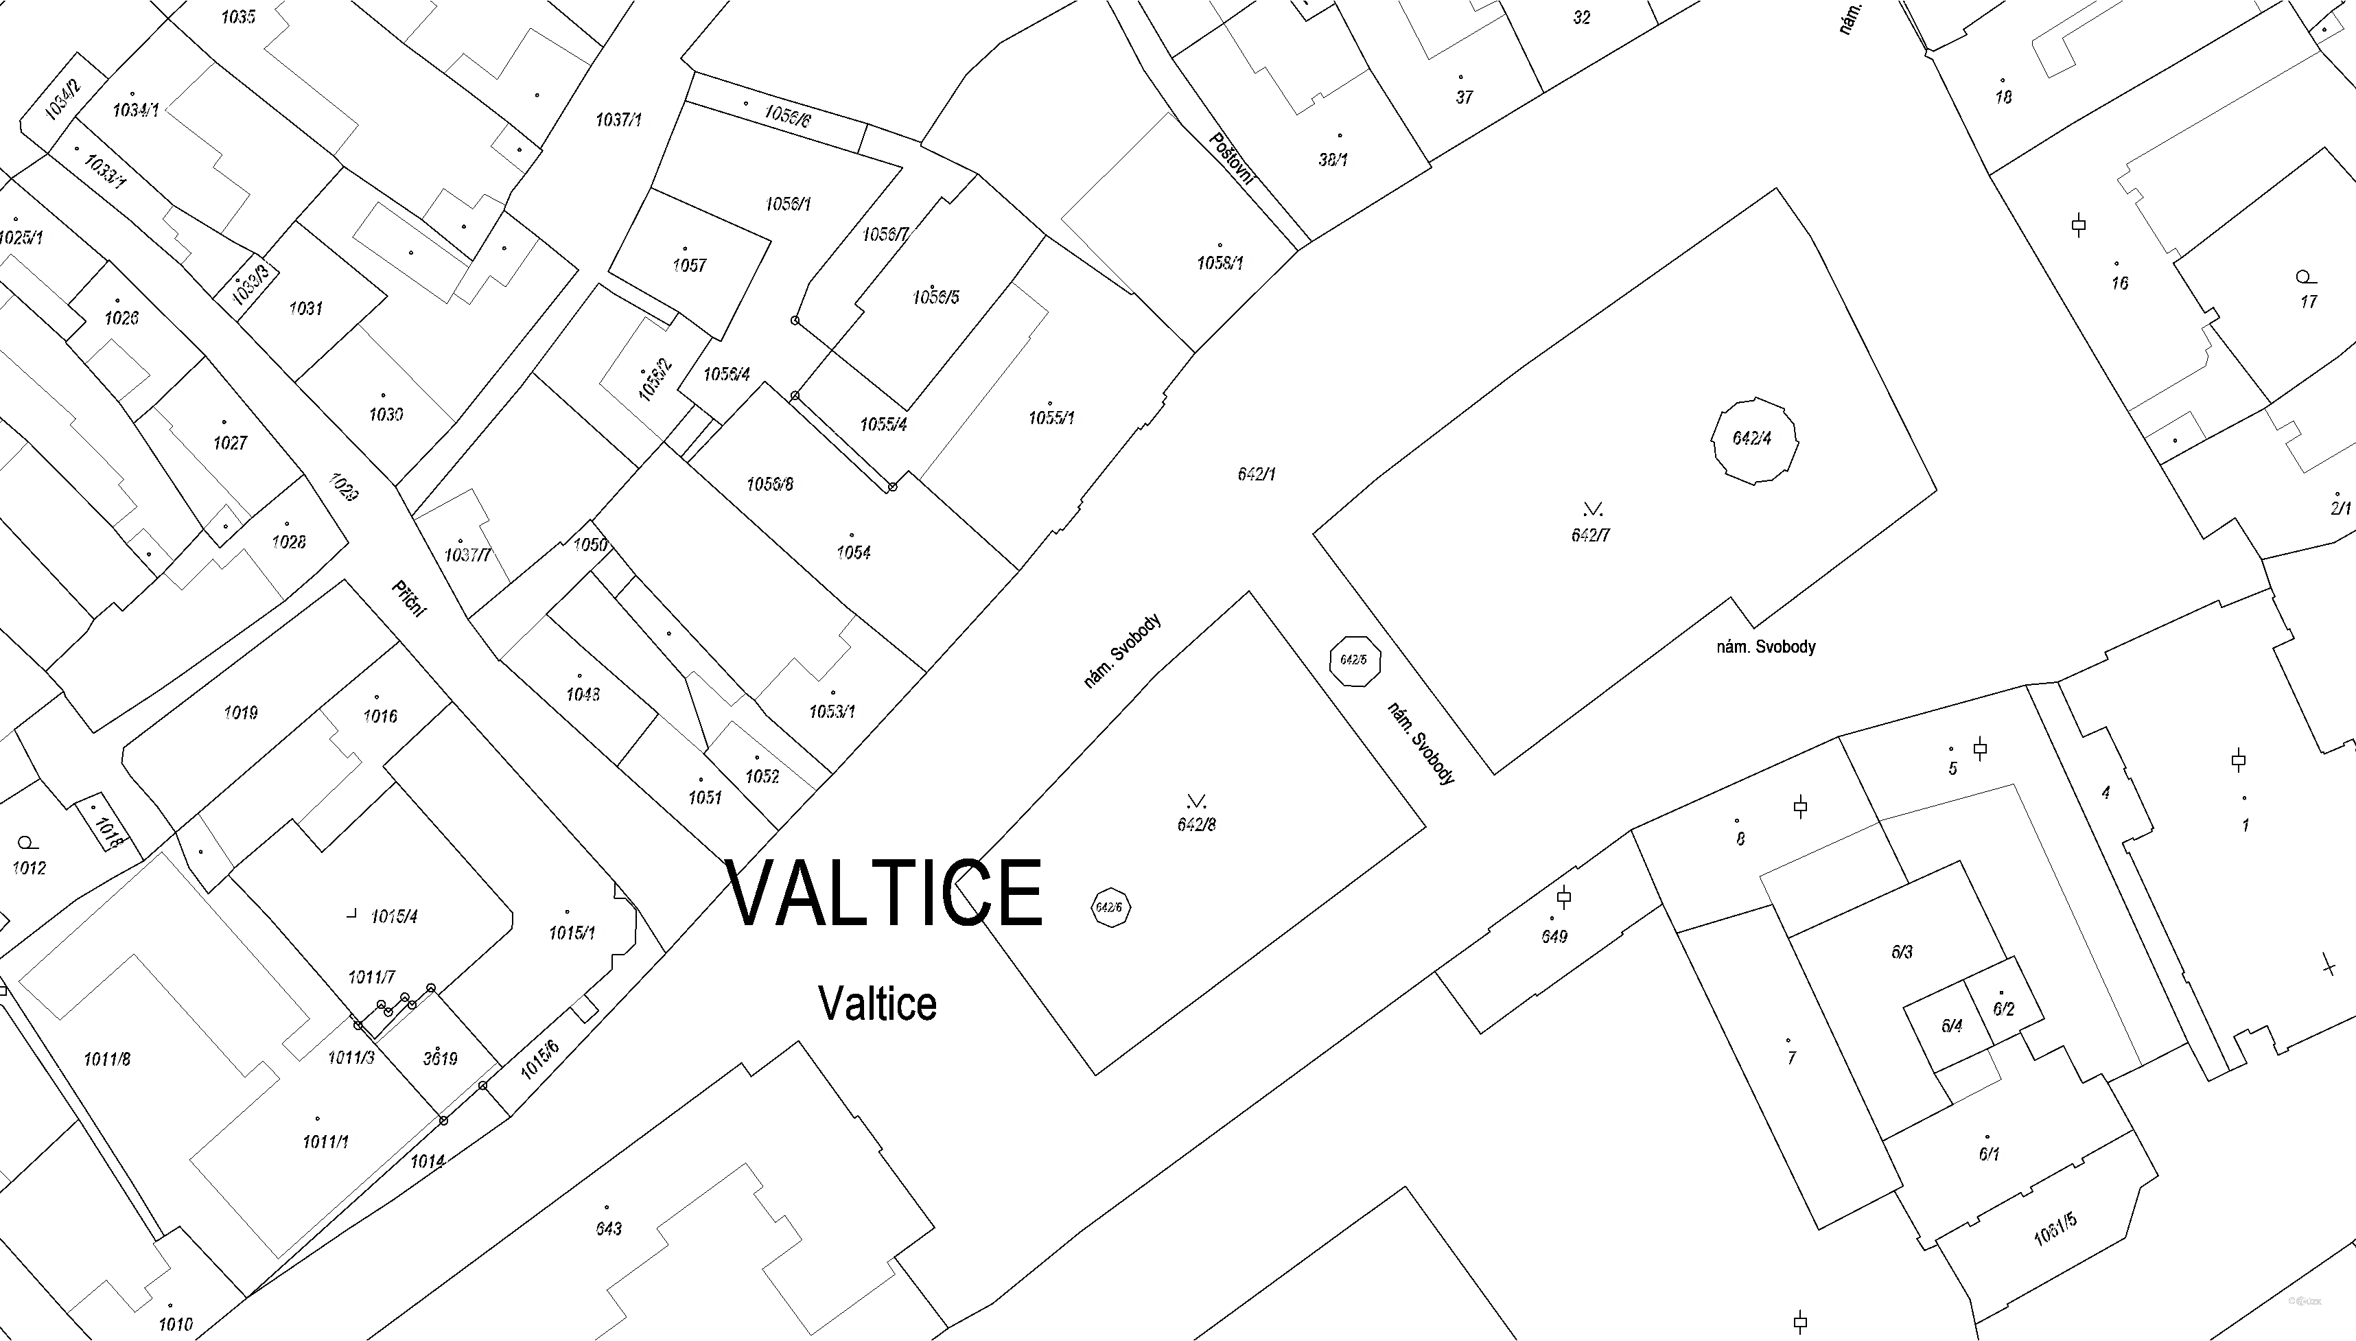

PA 58 m

**Detail vymezené místní komunikace nebo jejího určeného úseku na území města Valtice, kterou lze užít za cenu sjednanou podle cenových předpisů k stání silničního motorového vozidla provozovaného právnickou nebo fyzickou osobou oprávněnou k podnikání podle zvláštního právního předpisu, která má sídlo nebo provozovnu ve vymezené oblasti obce nebo k stání silničního motorového vozidla fyzické osoby, která má místo trvalého pobytu nebo vlastní nemovitost ve vymezené oblasti obce.**

**Detail vymezeného úseku místní komunikace, který lze užít k stání silničního motorového vozidla výlučně za cenu sjednanou v souladu s cenovými předpisy, a to na dobu časově omezenou, nejvýše 24 hod.**

**Legenda**

parkovací karta REZIDENTNÍ + ABONENTNÍ PARKOVACÍ AUTOMAT

PA parkovací automat R rezident

A abonent

PA

55 m

R + A 32 m

PA 42 m

KLIENTI MÚ + PA

34 m

PA 31 m

PA 42 m

PA 34 m

1:1 000

PA 24 m

R + A 30 m

PA 6 m